学号：

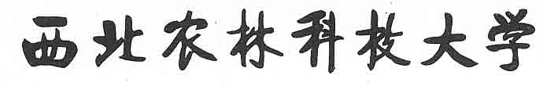
届本科生毕业论文开题报告

题目(中文)：

学 院(系)： 草业与草原学院
专 业： 草业科学
年 级 班 级： 2019级1班/2/3班
学 生 姓 名：
指 导 教 师：
协助指导教师：
开题论证日期：

西北农林科技大学本科生毕业论文
开题报告相关要求
一、封面：
封皮格式请勿自行修改。
二、要求
（一）基本内容要求
1.选题的目的和意义
2.国内外研究现状
3.研究内容
4.研究方法(思路)及技术路线
5.预期结果或初步框架
6.参考文献
7.进度安排
8.指导教师对论文的完成要求(任务)
9.指导教师签署意见并签名(签名为手签)
（二）正文格式规范
参看附件3.

